**工作简报**

第 4 期

汕尾市公用事业事务中心创建国家卫生城市和

省文明城市工作领导小组

**市公用事业事务中心开展创卫工作行动——公园广场病媒生物防制消杀活动**

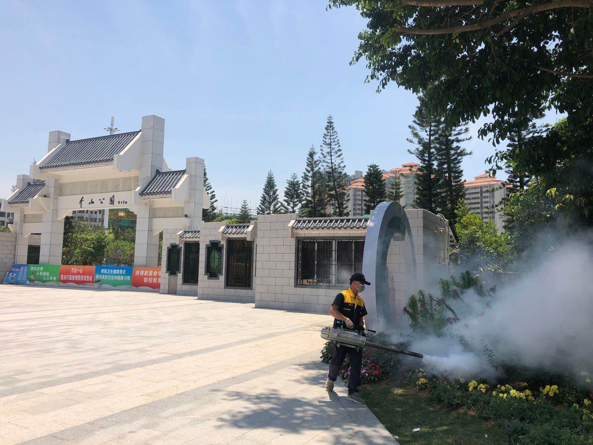为创建国家卫生城市，进一步提升城市精细化、智慧化管理水平,让城市更美丽、更文明、更宜居。4月29日，我中心积极开展创卫工作，聘请专业的病媒生物防制公司对我中心所管辖的公园、广场开展病媒生物防制消杀活动。

现在正值春夏之际，苍蝇、蚊子、老鼠、蟑螂这类携带病菌、病毒等有害病菌的病媒生物正是繁殖的高峰季节，我中心把病媒生物防制作为创卫工作的重要内容，主动加强源头控制，着力治理蚊、蝇、蟑螂、老鼠的滋生环境。

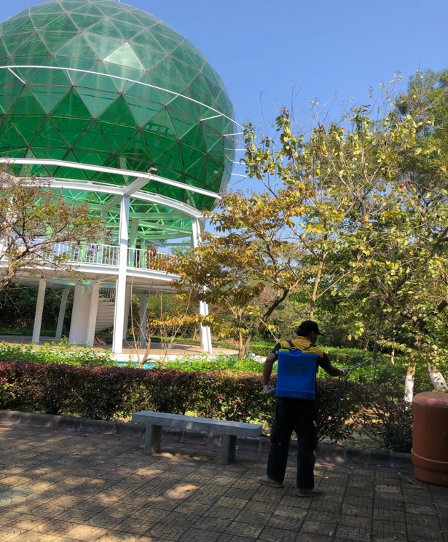 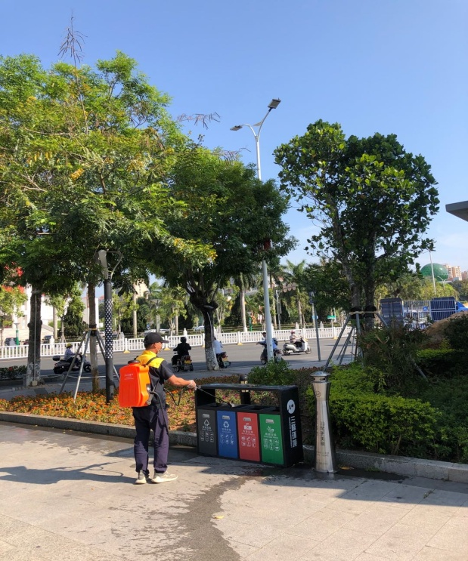

我中心切实降低公园、广场的四害密度，弘扬和倡导文明新风，给予广大市民一个干净、卫生、舒适的生活环境。

2020年4月30日印发